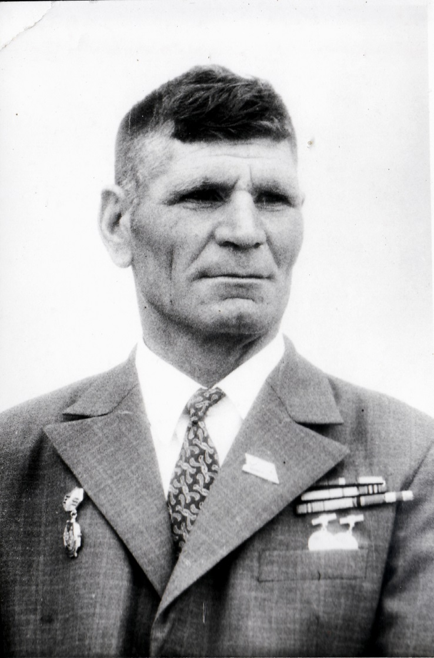

Литвиненко
Семён Васильевич
23.05.1924 г. – 01.04.2002 г.

